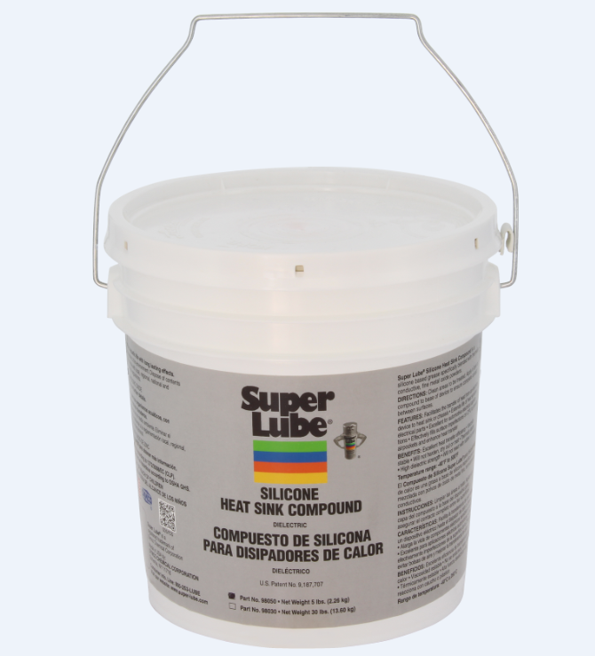
舒泊润®硅酮散热剂
Superlube 98050
产品描述
舒泊润® 硅酮散热剂 由高效，导热，精细金属氧化物粉末混合而成。

舒泊润® 硅酮散热剂 不会硬化，干燥或熔化。

舒泊润® 硅酮散热剂 有助于从电子和电气部件（包括CPU或其他产生热量的元件和机械散热片）中有效传递热量。

性能特点
高介电常数 附着金属表面 粘度稳定
高损耗因子 温度宽广 高温导电质量
延长热敏元件的寿命 佳的传热性能效率 热稳定
低排气 对橡胶或塑料没有影响

典型应用
便于将热量从电气设备传递到散热器或机箱 适用于汽车电气应用（即交流发电机，调节器和整流器）
半导体 热电偶套管
功率二极管 晶体管
填充表面 填充CPU上的表面缺陷，以防止气泡和增强热传递

包装尺寸
型号 | 包装说明
98003 | 3盎司
98050 | 5磅
98030 | 30磅

分析数据

指 标 | 等级/结果
颜色 | 白色膏状
温度范围 | -40°F to 500°F(-40℃ to 260℃ )
比重 | 1.2
介电常数 | 4.93
稠度 | 250-310 mm
蒸发率 | <0.1%
水冲刷率 | 1.5 wt.%
热导率 | 0.174 watts/meter K(PLTL-73)
使用方法
清洁干燥的待处理区域
在设备外壳底座上涂上复合材料，以确保设备与散热器或机箱之间的完全连接。
必要时重新涂刷
保质期
Super lube 产品在原始容器和合理的环境条件下建议保质期五年.

